Minimální plán prevence
školní rok 2023/2024
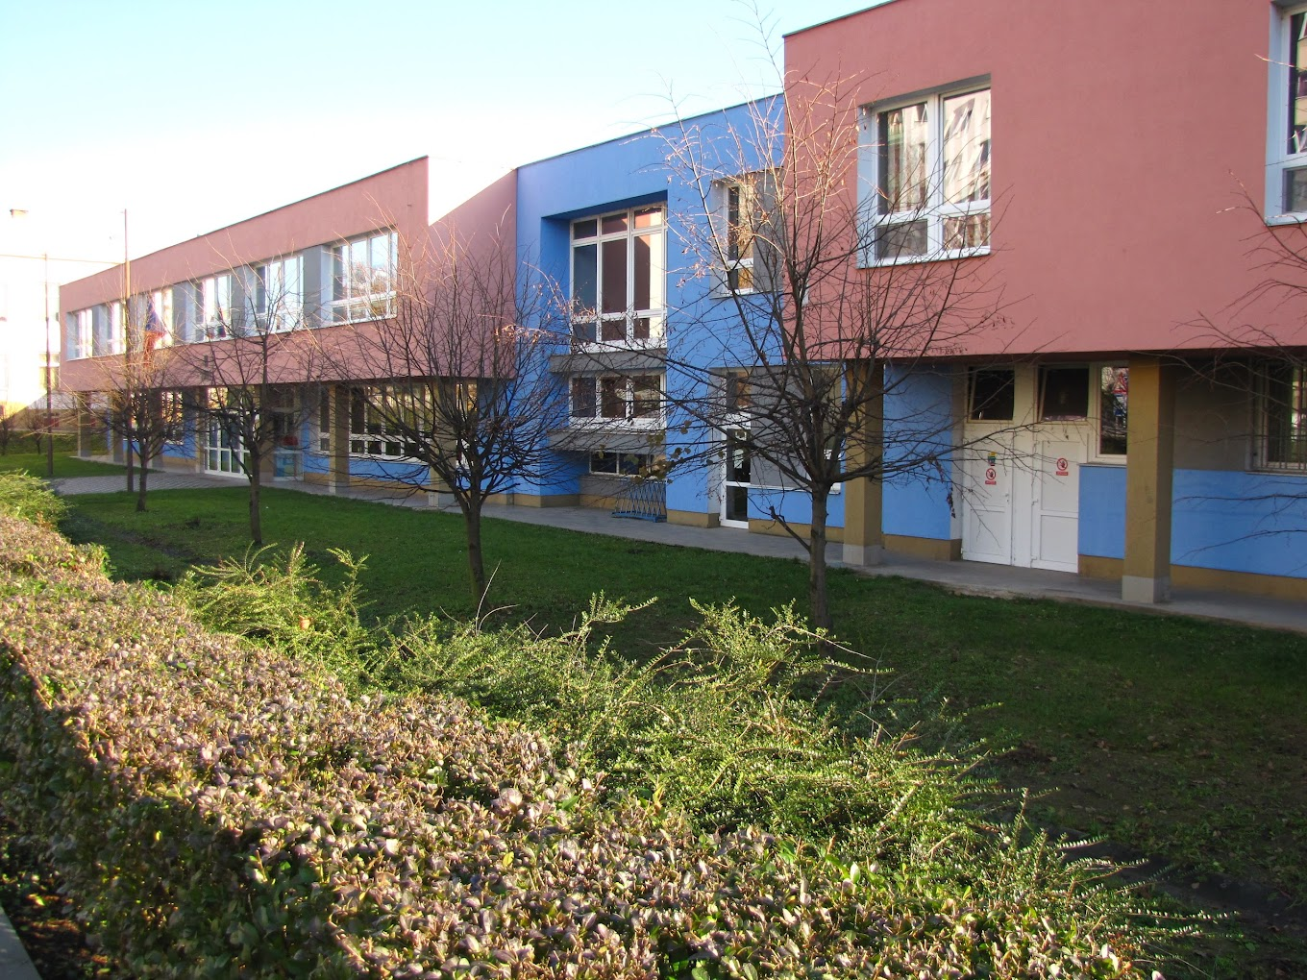

Metodik prevence: Mgr. Marta Grigárková

Základní údaje o škole
Název a adresa školy, pro kterou platí tento MPP | Základní škola J. A. Komenského a Mateřská škola,  Hranická 14, Přerov - Předmostí
Jméno a příjmení ředitele | Mgr. Bc. Věra Zapletalová
Telefon na ředitele | 581 211 739

Jméno školního metodika prevence | Mgr. Marta Grigárková pro I. stupeň ZŠ
Telefon | 581 211 739
E-mail | marta.grigarkova@zsjakprerov.cz
Specializační studium | Ano
Realizátor vzdělávání | P - Centrum Olomouc

Jméno výchovného poradce | Mgr. Barbora Složilová
Telefon | 581 211 739
E-mail | barbora.slozilova@zsjakprerov.cz
Specializační studium | Ano

Jméno školního psychologa | Mgr. Eva Ahmed
Telefon | 581 211 739
E-mail | eva.ahmed@zsjakprerov.cz

Cílem programu je primární prevence rizikového chování mezi mládeží ve věku 6 - 15 let. Klade důraz na osobnost žáka a jeho začlenění do kolektivu, na vytváření kvalitních mezilidských vztahů, čímž lze předcházet negativním sociálním jevům. Zasahuje výchovnou a naukovou složku vzdělávání během celého školního roku, směřuje k pozitivnímu ovlivnění klimatu tříd.
 | Počet tříd | Počet žáků/studentů
ZŠ - I stupeň | 16 | 279
ZŠ - II stupeň | 11 | 215
Celkem pedagogů na škole | (34 učitelů, 14 asistentů pedagoga, 7 vychovatelů)
Rizikové chování:
1. návykové látky 11. záškoláctví
2. rizikové chování v dopravě 12. krádeže
3. poruchy příjmu potravy 13. tabák
4. alkohol 14. situace spojené s násilím
5. syndrom CAN 15. netolismus
6. školní šikanování 16. sebepoškozování
7. kyberšikana 17. nová náboženská hnutí
8. homofonie 18. rizikové sexuální jevy
9. extremismus, rasismus, xenofobie, antisemitismus 19. domácí násilí
10. vandalismus 20. hazardní hraní
21. příslušnost k subkulturám
22. dodržování pravidel prevence vzniku problémových situací týkajících se žáků s PAS
- Definice pojmu primární prevence a rizikového chování
Minimální preventivní program je konkrétní dokument školy zaměřený na výchovu žáků ke zdravému životnímu stylu, na jejich osobnostní a sociální rozvoj a rozvoj jejich sociálně komunikativních dovedností. MPP je založen na podpoře vlastní aktivity žáků, pestrosti forem preventivní práce se žáky, zapojení celého pedagogického sboru školy a spolupráci se zákonnými zástupci žáků školy.
Garantem MPP je školní metodik prevence. V rámci své činnosti připravuje Minimální preventivní program a jeho realizaci na škole. O programu jsou informováni všichni učitelé, rodiče (při třídních schůzkách), žáci na třídnických hodinách a prostřednictvím webových stránek školy také široká veřejnost.
Preventista spolupracuje s výchovným poradcem, psychologem, třídními učiteli a ostatními pedagogy, dále s PPP a dalšími odborníky, institucemi a organizacemi.
Cílem metodika prevence je zvýšit odolnost žáků vůči negativním rizikovým jevům, spolupracovat v této oblasti s ostatními pedagogy, poskytovat jim rady v případě navození problému, komunikovat se žáky, poskytovat jim dostatek prostoru a času na řešení jejich problému ve škole, nabídnout pomoc a radu, kam se obrátit v případě, že chtějí sami poradit a tuto pomoc využít a přijmout.

Primární prevence rizikového chování je soubor opatření, kterými předcházíme výskytu rizikového chování, omezujeme další rozvoj rizikového chování, zmírňujeme již existující formy tohoto chování a pomáháme řešit jeho důsledky.

Preventivní program školy vychází z těchto materiálů:
1) Metodické doporučení k primární prevenci rizikového chování u dětí, žáků a studentů ve školách a školských zařízeních (č.j. MŠMT- 21291/2010-28). http://www.msmt.cz/vzdelavani/socialni-programy/metodicke-dokumenty-doporuceni-apokyny?highlightWords=M%C5%A0MT+21291%2F2010
2) Národní strategie primární prevence rizikového chování dětí a mládeže na období 2019-2027 http://www.msmt.cz/uploads/narodni_strategie_primarni_prevence_2019_27.pdf
3) Metodický pokyn Ministerstva školství, mládeže a tělovýchovy k řešení šikanování ve školách a školských zařízeních (č. j. MSMT-21149/2016). http://www.msmt.cz/file/38988/
4) Spolupráce předškolních zařízení, škol a školských zařízení s Policií ČR při prevenci a při vyšetřování kriminality dětí a mládeže a kriminality na dětech a mládeži páchané, č. j. 25884/2003-24, pokynu č.10 194/2002-14, 28 275/2000-22, zákona č.359 o sociálně-právní ochraně dětí. (Věstník MŠMT sešit 11/2003).
5) Výroční zpráva o činnosti školy ve školním roce 2022/2023

2. Charakteristika školy

Základní škola J.A.Komenského a Mateřská škola, Přerov- Předmostí,
Hranická 14 pracuje podle programu „Výpravy za poznáním až k lovcům mamutů“ , č.j. ZŠHr/0791/2021.

Jsme úplnou státní základní školou s 1. až 9. ročníkem. Škola je sídlištního typu s počtem 494 žáků. Celý školní areál leží na okraji města Přerova, v městské části Přerov-Předmostí. Ke škole se již neodmyslitelně pojí školní muzeum MaŠMuLMa (malé školní muzeum lovců mamutů), školní kopec „Na Žernové“ se školní naučnou stezkou.
Budova školy je tvořena čtyřmi pavilony. V pavilonu A jsou umístěny herny školní družiny a dvě třídy I. stupně. Sídlí zde vedení školy a ekonomické zázemí školy. V pavilonu B jsou třídy I. stupně, pavilon C patří II. stupni. V pavilonu D jsou dvě tělocvičny, dvě kmenové třídy II. stupně. Součástí budovy školy je také školní jídelna, která je odděleným právním subjektem. Přístup do školy je bezbariérový. Pro zajištění větší bezpečnosti dětí při jejich vyzvedávání rodiči je zabudován do všech tříd školní družiny elektronický čipový systém Bellhop. U vstupu do školy má zázemí vrátný, který eviduje a provází všechny návštěvy na škole.

3. Analýza situace
Z diskuzí v rámci pedagogických porad a s konzultací s třídními učiteli vyplynulo, že se téměř každý pedagog setkal v menší či větší míře s rizikovým chováním.

V loňském školním roce bylo nejčastěji řešeno zapomínání pomůcek, neplnění zadaných úkolů, nekázeň v hodinách a o přestávkách, nerespektování pokynů vyučujícího, vyčleňování jednotlivce z kolektivu, nevhodné chování ke spolužákům a zhoršení prospěchu ovlivněné domácím či školním prostředím a nedostatečnou domácí přípravou, nadměrné pití energetických nápojů, pozdní příchody žáků do školy, nadměrné trávení času u počítače hraním her.

Podle stupně závažnosti jednotlivé případy řešili třídní učitelé ve spolupráci s rodiči, výchovným poradcem a vedením školy, školním metodikem prevence a s dalšími odborníky (Pedagogicko-psychologická poradna, Policie, OSPOD, Středisko výchovné péče).

Podle harmonogramu proběhly všechny plánované přednášky.

4. Dlouhodobé cíle preventivního programu jsou zaměřeny na:

- výchovu žáků ke zdravému životnímu stylu, směřují k rozvoji pozitivního sociálního chování a zvládání zátěžových situací a výchovu k odpovědnosti za zdraví své i ostatních.

- navazování příznivého psychosociálního klimatu ve třídě, ve vztahu učitel a rodič, aktivní spolupráce s rodiči (konzultace za přítomnosti rodičů i žáka)
- včasné odhalování specifických poruch učení
- všestranný rozvoj osobnosti žáka
- rozvoj etického a právního vědomí, vytváření eticky hodnotných postojů a způsobů chování, asertivní chování
- aplikace metod aktivního sociálního učení
- pozornost rizikovým skupinám
- systematickou profesní přípravu (volba povolání)
- nabídku volnočasových aktivit - školních kroužků

- proškolování školního metodika prevence, výchovného poradce i ostatních pedagogických, případně nepedagogických pracovníků

- získávání materiálů využitelných ve výuce

- účinné postupy řešení krizových situací

- využívání forem a metod k řešení rizikového chování (např. besedy s odborníky, tematická divadelní a filmová představení, četba knih a časopisů s danou tématikou,…)

- umožnit žákům řešit anonymně případné problémové situace
(schránka důvěry)
- vzájemnou spolupráci mezi rodinou a školou

5. Konkrétní cíle na rok 2023/2024
Primární prevence na 1. stupni prolíná téměř všemi předměty, především ale předmětem prvouka, člověk a jeho svět a tělesnou výchovou. Důležitá je úloha třídního učitele jako koordinátora, iniciátora a důvěrníka v oblasti vzájemných mezilidských vztahů ve třídě. Při výuce lze využít různé metody (výklad, skupinovou práci, projektové vyučování, prvky dramatické výchovy,…). Školní metodik prevence pro 1. stupeň doporučuje vyučujícím zařadit do výuky tato témata:
1. ročník
▪ osobní bezpečí při cestě do školy a ze školy
▪ Zásady vzájemné komunikace
▪ Vztahy mezi žáky v kolektivu
▪ Základní hygienické návyky – dodržování zásad hygieny
▪ Využívání volného času, úloha rodiny jako koordinátora volnočasových aktivit
▪ Zdravá výživa

2. ročník
▪ Lidské tělo
▪ Zdraví a jeho ohrožení - základní hygienické návyky, dodržování zásad hygieny a správného mytí rukou
▪ Zacházení s léky
▪ Režim dne
▪ Zásady vzájemné komunikace dětí a dospělých
3. ročník
▪ Vztahy mezi žáky
▪ Zdraví a jeho ochrana - základní hygienické návyky, dodržování zásad hygieny a správného mytí rukou
▪ Lidé kolem nás – násilné činy, tresty, vzájemná pomoc
▪ Návyky k samostatnosti, využití volného času
▪ Způsob reakce při obtěžování cizí osobou

4. ročník
▪ Lidské tělo – rozdílnost pohlaví
▪ Zdraví a jeho ohrožení - základní hygienické návyky, dodržování zásad hygieny
▪ Životospráva a důsledky nevhodných návyků
▪ Využití volného času
▪ Pojmy – drogová závislost a sexuální výchova
▪ Vztahy v kolektivu

5. ročník
▪ Domov, rodina – důvěra, vztahy
▪ Léčivé a návykové látky
▪ Zdraví a jeho ohrožení - základní hygienické návyky,
▪ Volnočasové aktivity - koníčky, odpočinek, čas strávený s rodinou, úvaha o tom, k čemu je kolektiv spolužáků užitečný a co pozitivního v něm zažívají apod.).
▪ Negativní vlivy tabáku a alkoholu
▪ Puberta – její projevy, vztahy v dětském kolektivu, komunikace

Primární prevence na 2. stupni je velmi důležitá, avšak obtížná z hlediska koordinace. Žáci se necítí dobře, jsou-li přesycováni neustále se opakujícími informacemi. Důležitá je domluva a spolupráce mezi učiteli. K tomu slouží předmětové komise, které ujasní témata a naplánují, jaké nadstandardní aktivity žáci absolvují. Níže uvedená témata jsou doporučena do výukových hodin občanské výchovy, výchovy ke zdraví, ale i dalších předmětů, jako je přírodopis, chemie, člověk a svět práce, výtvarná výchova, konverzace v cizím jazyce. V rámci výuky jsou kromě tradičních metod práce využívány další metody, které se osvědčily (referáty, besedy, diskuse, sebehodnocení, projektové vyučovací dny,…). Výchova bude probíhat mezipředmětově a v některých předmětech i napříč ročníky.

6. ročník
▪ Vztahy mezi spolužáky ve škole a v době karanténních opatření
▪ Sebepoznání a sebehodnocení
▪ Týrání a zneužívání dětí
▪ Rizika kouření a pití alkoholu, dostupnost návykových látek a zákony s nimi související
▪ Vhodná náplň volného času, sportovní a zájmové aktivity
▪ Netolismus – závislost na virtuálních drogách

7. ročník
▪ Vymezení životních cílů v období dospívání
▪ Mezilidské vztahy a jejich mravní zásady, empatie a solidarita ve společnosti
▪ Šikana a kyberšikana
▪ Podpora abstinence návykových látek – tabák, alkohol, způsoby odmítání drog
▪ Osobní zodpovědnost, příslušnost k subkulturám, chování skupiny

8. ročník
▪ Vzájemné vztahy dívek a chlapců
▪ Působení drog - tělesné, duševní a sociální změny osobnosti
▪ Rozvoj závislosti a její předvídatelnost, závislost na médiích a internetu
▪ Zákony týkající se zneužívání drog, věková hranice trestní odpovědnosti
▪ Vandalismus, extremismus, rasismus, antisemitismus, nová náboženská hnutí

9. ročník
▪ Představa zdravého životního stylu, poruchy příjmu potravin
▪ Volba životního partnera, žebříček životních hodnot
▪ Způsoby řešení osobních problémů, sebepoškozování
▪ Rizikové sexuální chování, riziko pohlavních chorob a nechtěného těhotenství
▪ Kriminalita mládeže, přestupkový zákon
▪ Kontaktní místa v oblasti drogově závislých

Žáci 1. a 2. stupně školy se zúčastňují podle předem plánovaného harmonogramu přednášek a besed dle aktuální nabídky programů s tematikou alkoholu, kouření a drog, bezpečnosti na silnicích, zneužívání dětí a jejich právní ochrany, nebezpečí zneužití internetu, organizování volného času, volby povolání, zdravé výživy aj.

Krizové plány
Plány jsou umístěny u školních metodiků prevence a na webu školy (všichni učitelé byli informováni).

Školní kroužky 2023/2024
Kroužky pracují pod vedením níže jmenovaných pedagogický pracovníků, na které se můžete obracet s případnými dotazy. Jejich činnost začíná od 2. října 2023, končí 31. května 2024

Název | Vedoucí
Hra na kytaru | Mgr. Maléřová
Čarujeme nůžkami a lepidlem | Mgr. Vachoušková
Rozpovídej se! | Mgr. Ryšánková
Pohybové hry pro 1. – 2. ročníky | Mgr. Netopilová
Deskové hry | Mgr. Vetešníková
Míčové hry 1. S | Mgr. Grigárková
Jóga I. | Mgr. Kupková
Jóga II. | Mgr. Kupková
Legohrátky | Mgr. Pešáková
Legohrátky II. | p. Dostálová
Dobrodružné výpravy do přírody | Mgr. Skřépková
Hurá na gympl | Mgr. Julišová, Mgr. Šrubař
Sportovní hry | Mgr. Šustová
Hrátky s korálky a drátky | Mgr. Černochová
Hrajeme si s angličtinou | Mgr. Šenková
Master Chef | p. Blaťáková

Primární preventivní program na školní rok 2023/2024

Časový harmonogram PPP

ZŠ J. A. Komenského

 | 2. | 3. | 4. | 5. | 6. | 7. | 8. | 9.
Městská policie | 1/24 |  | 1/24 |  | 1/24 |  |  | 1/24
PPP |  | 3/24
OSPOD – kurátorky |  |  |  |  |  |  | 3/24
Policie ČR |  |  |  |  |  | 11/23
OSPOD |  |  |  | 11/23

Vypracovala dne 1. 9. 2023: Mgr. Marta Grigárková

